NGÂN HÀNG ĐỀ LUYỆN THI TỐT NGHIỆP THPT 2026
MÔN VẬT LÍ
Biên soạn theo Chương trình GDPT 2018 và cấu trúc định dạng đề thi tốt nghiệp THPT từ năm 2025
BỘ 30 ĐỀ THI THỬ TỐT NGHIỆP THPT 2026 – MÔN VẬT LÍ
TẬP ĐỀ BÀI
ĐỀ THI THỬ SỐ 23 – mức độ khó. Thời gian làm bài 50 phút, thang điểm 10.
PHẠM VI KIẾN THỨC
Tổng hợp bốn chương của chương trình Vật lí 12: Chương I – Vật lí nhiệt; Chương II – Khí lí tưởng; Chương III – Từ trường; Chương IV – Vật lí hạt nhân.

CẤU TRÚC ĐỀ VÀ CÁCH TÍNH ĐIỂM
Cấu trúc và cách tính điểm (theo đề tham khảo/chính thức của Bộ GD&ĐT áp dụng từ 2025):
• Phần I – 18 câu trắc nghiệm nhiều phương án lựa chọn, mỗi câu 0,25 điểm → 4,50 điểm.
• Phần II – 4 câu trắc nghiệm đúng/sai, mỗi câu 4 ý. Trong một câu: đúng 1 ý được 0,10 điểm; đúng 2 ý được 0,25 điểm; đúng 3 ý được 0,50 điểm; đúng cả 4 ý được 1,00 điểm → 4,00 điểm.
• Phần III – 6 câu trắc nghiệm trả lời ngắn, mỗi câu 0,25 điểm → 1,50 điểm.
Tổng: 28 câu hỏi / 40 lệnh hỏi / 10,00 điểm / 50 phút.

MA TRẬN ĐỘ KHÓ CỦA ĐỀ
Mã đề | Mức độ chung | Dễ | Trung bình | Khó | Rất khó | Trọng tâm
TH-Đề 23 | Khó | 0 | 4 | 22 | 2 | Vận dụng cao trên cả bốn chương, nhiều câu đòi hỏi biện luận trước khi tính

BỘ 30 ĐỀ THI THỬ TỐT NGHIỆP THPT 2026 – MÔN VẬT LÍ
TH-Đề 23 – ĐỀ THI THỬ SỐ 23
Mức độ: Khó | Thời gian làm bài: 50 phút | Thang điểm: 10
Trọng tâm: Vận dụng cao trên cả bốn chương, nhiều câu đòi hỏi biện luận trước khi tính
PHẦN I. Câu trắc nghiệm nhiều phương án lựa chọn
Thí sinh trả lời từ câu 1 đến câu 18. Mỗi câu hỏi thí sinh chỉ chọn một phương án.
Câu 1. Cần cung cấp bao nhiêu nhiệt lượng để biến 1,2 kg nước đá ở −5,0 °C thành nước ở 0 °C? Cho c(đá) = 2100 J/(kg·K); λ = 3,4·10⁵ J/kg.
A. 408 kJ. B. 420,6 kJ. C. 12,6 kJ. D. 396 kJ.
Câu 2. Một động cơ nhiệt mỗi chu trình nhận 1500 J từ nguồn nóng, hiệu suất 24 %. Nhiệt lượng thải cho nguồn lạnh bằng
A. 360 J. B. 1140 J. C. 1260 J. D. 1176 J.
Câu 3. Một khối khí lí tưởng giãn nở đẳng áp ở 1,2·10⁵ Pa, thể tích từ 2,5 L lên 7,5 L. Công mà khí sinh ra bằng
A. 300 J. B. 600 J. C. 900 J. D. 150 J.
Câu 4. Một khối khí lí tưởng có khối lượng riêng 1,25 kg/m³ ở 0 °C và 1,0·10⁵ Pa. Khối lượng mol của khí đó xấp xỉ (R = 8,31 J/(mol·K))
A. 0,044 kg/mol. B. 0,032 kg/mol. C. 0,028 kg/mol. D. 0,024 kg/mol.
Câu 5. Ở 27 °C, động năng tịnh tiến trung bình của phân tử khí là W. Ở 327 °C, giá trị đó bằng
A. 2W. B. W. C. 12W. D. 1,5W.
Câu 6. Một đoạn dây dẫn dài 25 cm mang dòng điện 8,0 A đặt trong từ trường đều B = 0,50 T, hợp với đường sức góc 37° (sin37° = 0,60). Lực từ tác dụng lên dây bằng
A. 0,60 N. B. 0,80 N. C. 1,00 N. D. 0,40 N.
Câu 7. Một khung dây phẳng 300 vòng, diện tích mỗi vòng 60 cm², đặt trong từ trường đều B = 0,50 T với pháp tuyến hợp đường sức góc 60°. Từ thông qua khung bằng
A. 0,45 Wb. B. 0,90 Wb. C. 0,18 Wb. D. 0,225 Wb.
Câu 8. Một cuộn dây 250 vòng, điện trở 5,0 Ω, diện tích mỗi vòng 40 cm², đặt vuông góc với từ trường đều. Cảm ứng từ giảm đều từ 0,80 T về 0 trong 0,50 s. Cường độ dòng cảm ứng bằng
A. 0,80 A. B. 0,50 A. C. 0,32 A. D. 0,20 A.
Câu 9. Một máy phát điện xoay chiều có khung 400 vòng, diện tích mỗi vòng 50 cm², từ trường B = 0,25 T, quay 1500 vòng/phút. Suất điện động cực đại xấp xỉ
A. 78,5 V. B. 39,3 V. C. 157,1 V. D. 19,6 V.
Câu 10. Một máy biến áp lí tưởng có tỉ số vòng dây sơ cấp trên thứ cấp bằng 12. Nếu điện áp thứ cấp là 18 V thì điện áp sơ cấp bằng

Sơ đồ máy biến áp
A. 216 V. B. 108 V. C. 1,5 V. D. 150 V.
Câu 11. Hạt nhân ²⁷₁₃Al có khối lượng 26,9744 u. Cho m(p) = 1,0073; m(n) = 1,0087 u. Độ hụt khối của hạt nhân này xấp xỉ
A. 0,1548 u. B. 0,3286 u. C. 0,2423 u. D. 0,0679 u.
Câu 12. Một chất phóng xạ có chu kì bán rã 16 ngày. Sau bao lâu thì độ phóng xạ còn 45 % giá trị ban đầu (ln2 ≈ 0,693)?
A. 12,4 ngày. B. 24,0 ngày. C. 18,4 ngày. D. 9,2 ngày.
Câu 13. Cho phản ứng ²³₁₁Na + ¹₁H → ²⁰₁₀Ne + ⁴₂He với m(Na) = 22,9837; m(H) = 1,0073; m(Ne) = 19,9869; m(He) = 4,0015 u. Năng lượng toả ra xấp xỉ
A. 1,2 MeV. B. 2,4 MeV. C. 3,6 MeV. D. 4,8 MeV.
Câu 14. Một nguồn phóng xạ gây liều 24 mSv/giờ ở khoảng cách 1,0 m. Muốn liều chỉ còn 1,5 mSv/giờ thì phải đứng cách nguồn

Ba nguyên tắc an toàn bức xạ
A. 2,0 m. B. 4,0 m. C. 8,0 m. D. 16,0 m.
Câu 15. Một mẫu chất phóng xạ có chu kì bán rã T. Tỉ số giữa số hạt nhân phân rã trong chu kì thứ nhất và trong chu kì thứ ba bằng
A. 2. B. 3. C. 8. D. 4.
Câu 16. Trong phản ứng phân hạch dây chuyền, khối lượng tới hạn là

Phản ứng dây chuyền
A. khối lượng lớn nhất cho phép của nhiên liệu.
B. khối lượng của các mảnh vỡ.
C. khối lượng của một hạt nhân urani.
D. khối lượng tối thiểu để phản ứng dây chuyền tự duy trì.
Câu 17. Trong ba loại bức xạ α, β, γ, loại nào cần lớp che chắn dày nhất để giảm cường độ đáng kể?
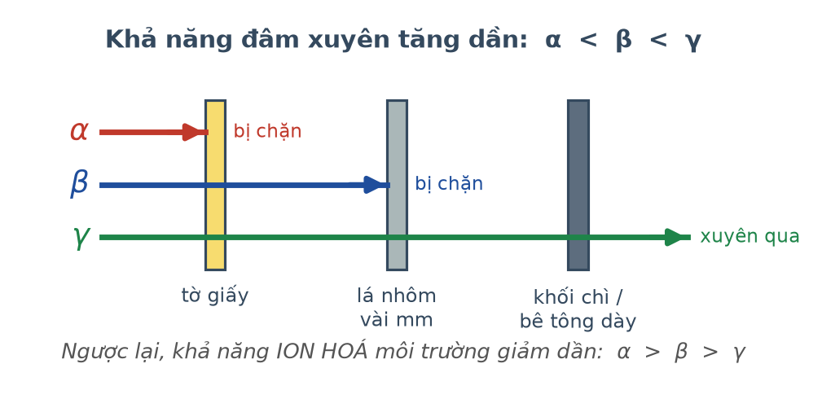
Khả năng đâm xuyên của ba tia
A. Tia α. B. Cả ba như nhau. C. Tia β. D. Tia γ.
Câu 18. Nội năng của một lượng khí lí tưởng thay đổi khi
A. thể tích thay đổi mà nhiệt độ giữ nguyên.
B. hình dạng bình chứa thay đổi.
C. áp suất thay đổi mà nhiệt độ giữ nguyên.
D. nhiệt độ thay đổi.
PHẦN II. Câu trắc nghiệm đúng sai
Thí sinh trả lời từ câu 1 đến câu 4. Trong mỗi ý a), b), c), d) ở mỗi câu, thí sinh chọn đúng hoặc sai.
Câu 1. Thả 0,30 kg nước đá ở −5,0 °C vào 1,0 kg nước ở 35 °C trong bình cách nhiệt. Cho c(đá) = 2100, c(nước) = 4200 J/(kg·K); λ = 3,4·10⁵ J/kg.
a) Nhiệt cần để đưa nước đá lên 0 °C là 3150 J.
b) Nhiệt cần để làm tan hết nước đá là 102 kJ.
c) Nhiệt tối đa mà nước nhả ra khi hạ về 0 °C là 147 kJ.
d) Nước đá chỉ tan một phần nên nhiệt độ cân bằng là 0 °C.
Câu 2. Một khối khí lí tưởng thực hiện chu trình: (1)→(2) đẳng nhiệt giãn từ 2,0 L lên 6,0 L; (2)→(3) đẳng tích hạ áp suất; (3)→(1) đẳng áp nén về trạng thái đầu. Trạng thái (1) có p = 3,0·10⁵ Pa, T = 300 K.

Chu trình trong hệ (p, V)
a) Áp suất ở trạng thái (2) bằng 1,0·10⁵ Pa.
b) Nhiệt độ ở trạng thái (2) vẫn là 300 K.
c) Ở trạng thái (3), thể tích vẫn là 6,0 L.
d) Sau khi đi hết chu trình, nội năng của khí tăng lên.
Câu 3. Một thanh dẫn khối lượng 150 g, dài 40 cm trượt không ma sát trên hai ray nghiêng 30° trong từ trường đều B = 0,50 T vuông góc mặt phẳng nghiêng, điện trở toàn mạch 0,40 Ω. Lấy g = 10 m/s².
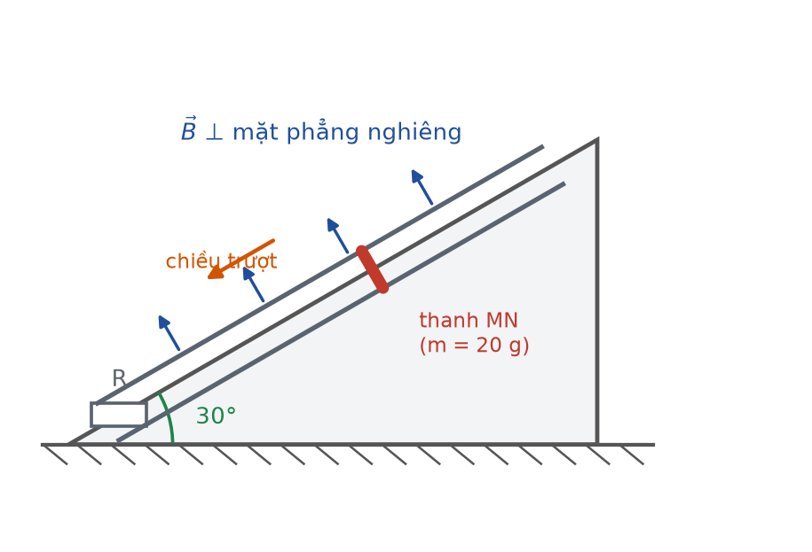
Thanh dẫn trên ray nghiêng
a) Thành phần trọng lực dọc mặt nghiêng là 0,75 N.
b) Lực từ cản ở tốc độ v có độ lớn 0,10·v (đơn vị SI).
c) Tốc độ lớn nhất của thanh là 7,5 m/s.
d) Khi thanh đạt tốc độ lớn nhất, công suất toả nhiệt bằng 0.
Câu 4. Hạt nhân ²³⁵₉₂U biến thành hạt nhân bền ²⁰⁷₈₂Pb qua chuỗi phân rã α và β⁻.
a) Chuỗi gồm 7 lần phân rã α.
b) Chuỗi gồm 4 lần phân rã β⁻.
c) Tổng cộng có 11 hạt được phát ra (không kể bức xạ γ).
d) Trong chuỗi này, số nơtron giảm 14 đơn vị.
PHẦN III. Câu trắc nghiệm trả lời ngắn
Thí sinh trả lời từ câu 1 đến câu 6.
Câu 1. Một bếp có hiệu suất 65 % dùng để đun 2,4 kg nước từ 28 °C tới 88 °C. Nhiệt lượng mà bếp phải toả ra bằng bao nhiêu kilôjun (làm tròn đến chữ số thập phân thứ nhất)?
Đáp số: ..................................
Câu 2. Một xi lanh nằm ngang chia đôi bằng pit-tông mỏng, mỗi phần dài 60 cm chứa cùng loại khí ở cùng áp suất, cùng nhiệt độ T. Nung phần trái lên 2T, giữ phần phải ở T. Pit-tông dịch chuyển bao nhiêu centimét?
Đáp số: ..................................
Câu 3. Một cuộn dây 200 vòng, điện trở 2,0 Ω, diện tích mỗi vòng 50 cm², đặt vuông góc với từ trường đều. Cảm ứng từ giảm đều 0,40 T. Điện lượng chuyển qua tiết diện dây bằng bao nhiêu culông (làm tròn đến chữ số thập phân thứ hai)?
Đáp số: ..................................
Câu 4. Một khung dây hình vuông cạnh 20 cm, khối lượng 50 g, điện trở 0,25 Ω rơi thẳng đứng đi ra khỏi vùng từ trường đều B = 0,50 T. Tốc độ giới hạn của khung bằng bao nhiêu mét trên giây? Lấy g = 10 m/s².
Đáp số: ..................................
Câu 5. Một mẫu gỗ cổ còn 35 % lượng ¹⁴C so với gỗ tươi. Tuổi mẫu gỗ bằng bao nhiêu năm (làm tròn đến hàng đơn vị)? Cho chu kì bán rã của ¹⁴C là 5730 năm; ln2 ≈ 0,693.
Đáp số: ..................................
Câu 6. Một hạt nhân ²²⁶₈₈Ra đứng yên phóng xạ α, hạt α có động năng 4,78 MeV. Năng lượng toả ra của phản ứng bằng bao nhiêu MeV (làm tròn đến chữ số thập phân thứ hai)? Coi khối lượng tỉ lệ số khối.
Đáp số: ..................................
----- HẾT TH-Đề 23 -----

